Сак Т.В.
Оцінювання навчальних досягнень учнів з особливими освітніми потребами в інклюзивному класі: навчально-методичний посібник/ Т.В.Сак. – Чернівці: «Букрек», 2015.-184 с.
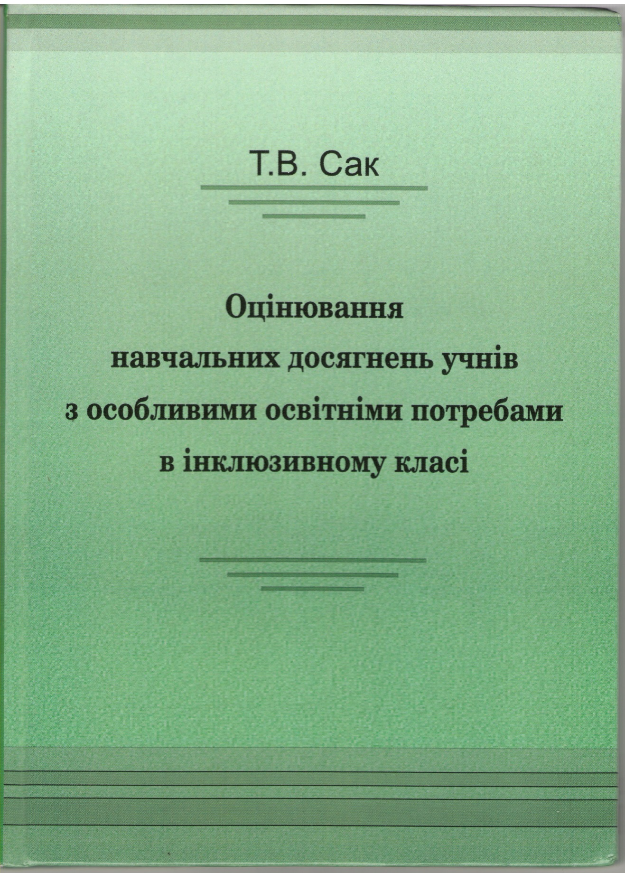

ISBN 978-966-399-690-5
ББК 74.30я7+88.4я7

У навчально-методичному посібнику висвітлюються питання контролю та оцінювання навчальних досягнень учнів усталених у загальноосвітній школі в Україні, що слугують основою для організації та оцінювання навчальної діяльності учнів з особливими освітніми потребами в інклюзивному класі; розглядаються питання диференціації та оцінювання навчально-дидактичного забезпечення в інклюзивному класі; подається інструментарій оцінювання навчальних досягнень учнів з особливими освітніми потребами; розкриваються особливості безбального оцінювання та технології якісного оцінювання навчальних досягнень учнів. Окремий розділприсвячений організації навчання в інклюзивному класі, зхокрема розробленню програми розвитку школяра з особливими освітиніми потребами, організація навчального процесу та співпраці в інклюзивному класі.
Для студентів денної, заочної та вечірньої форм навчання, слухачів у закладах післядипломної педагогічної освіти; вчителів загальноосвітніх шкіл; спеціальних психологів, корекційних педагогів.

Рекомендовано Міністерством освіти і науки України ( наказ від 29.04.2015 р. № 1/11-6195)

